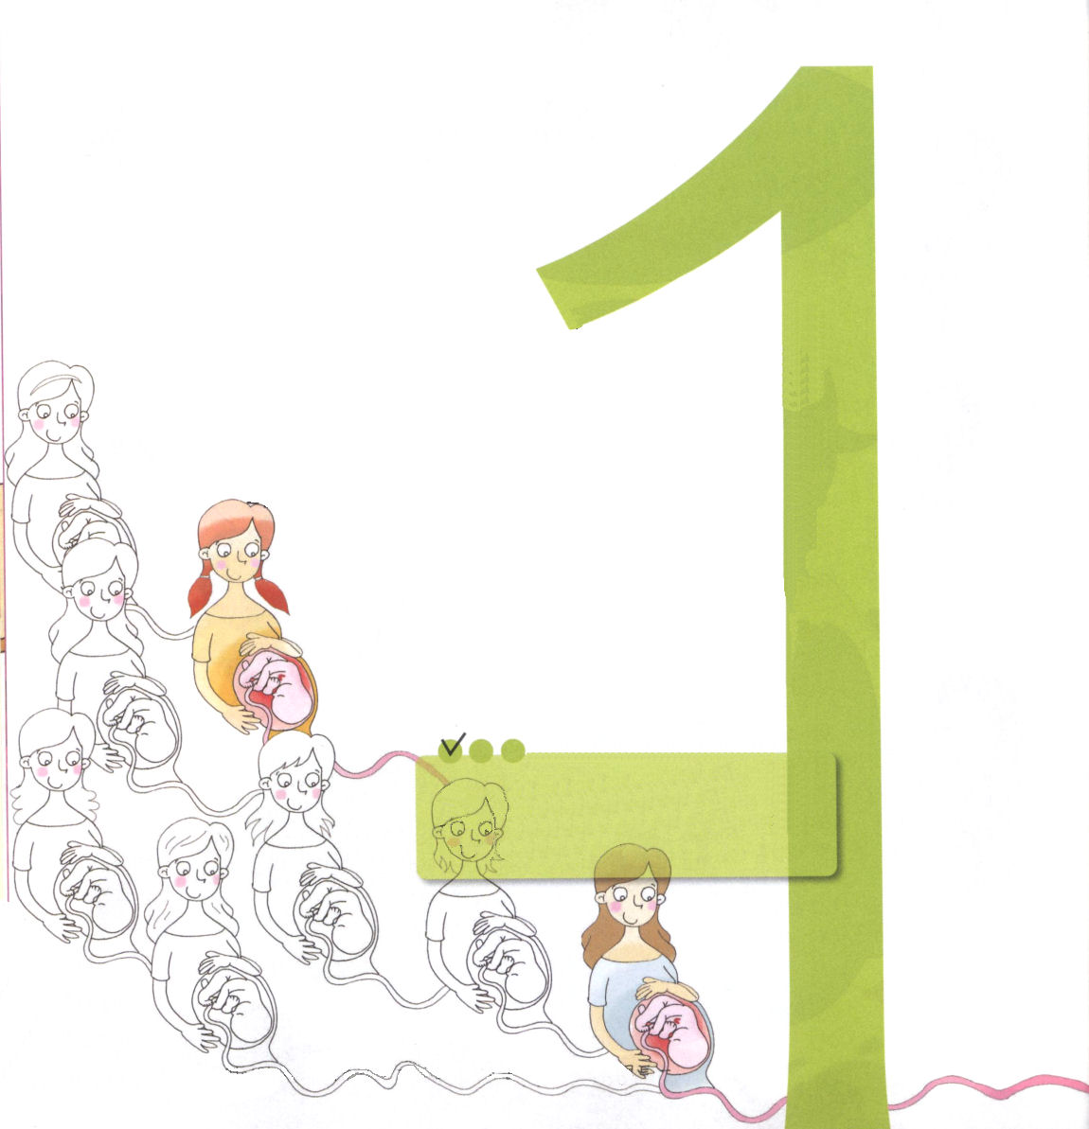
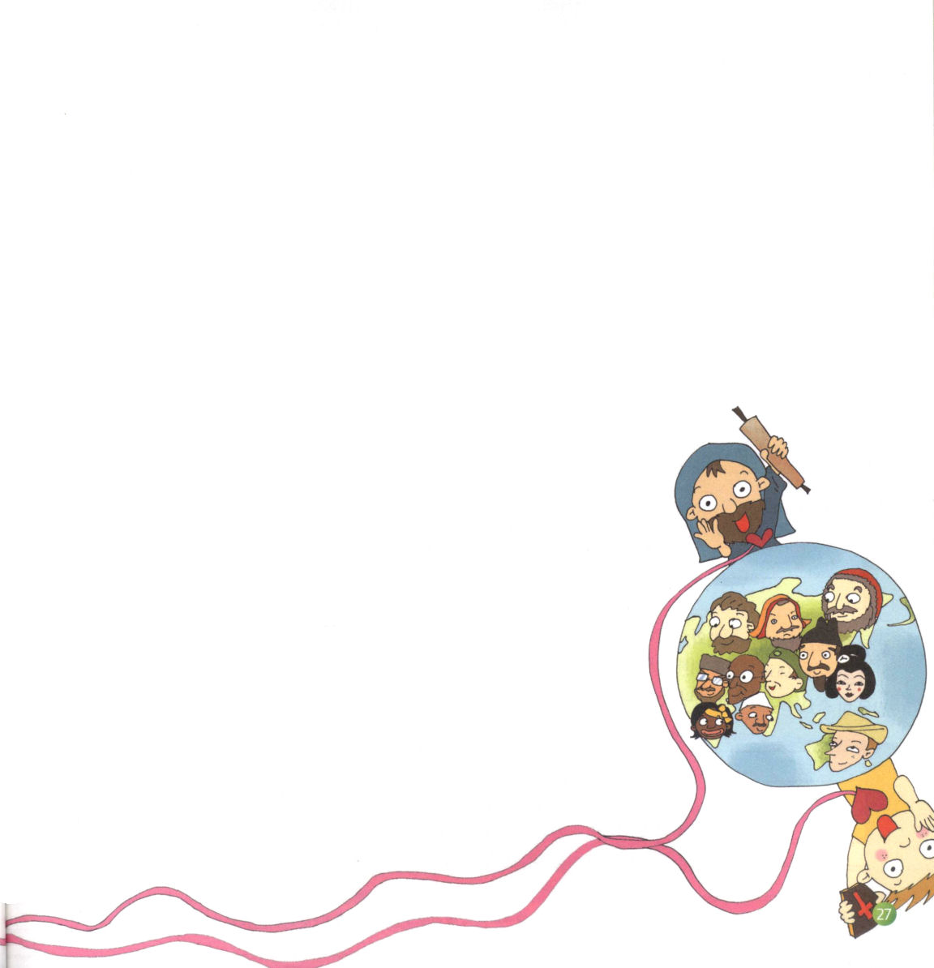
子どもが知るべきエレミヤ書

1.神様は神様の人に、とうといみことばをくださいます
(1) 預言者エレミヤは、ヨシヤ王からゼデキヤ王のときまで預言しました
(2) あなたを胎内に形造る前から、あなたを知っていた（エレミヤ1:5）
－胎内（お母さんのお腹）から出る前に、神様が聖いと区別したと言われ
ました(聖別)
(3) 神様が国々の預言者として立てられました(エレミヤ1:5)
(4) 神様が国々の王国のために立てられたので、恐れませんでした
（エレミヤ1:10）

2.神様のみことばを確信する２つの幻を見ました
(1) 神様がアーモンドの枝の幻を見せてくださいました
(エレミヤ1:11～12)
－ 先に目覚める木
(2) 神様が煮え立っているかまの幻を見せてくださいました
(エレミヤ1:13～15)
－ バビロンの戒め

3.一番先にしなければならないことがあります
(1) いやしと答えより、救いの福音を正しく理解しましょう
(2) 方法より救われた者の祈りを理解して味わいましょう
(3) 力よりまことの伝道を正しく味わって実践しましょう

イスラエルがほろびる
ときに、エレミヤは
召命を
受けました

定刻祈りに成功したらチェックしよう

エレミヤ1:1～3アモンの子、ユダの王ヨシヤの時代、その治世の第十三年に、エレミヤに主のことばがあった。(2)

教会で命令がくだされた「福音化に手間取ることは不従順である」－スコット

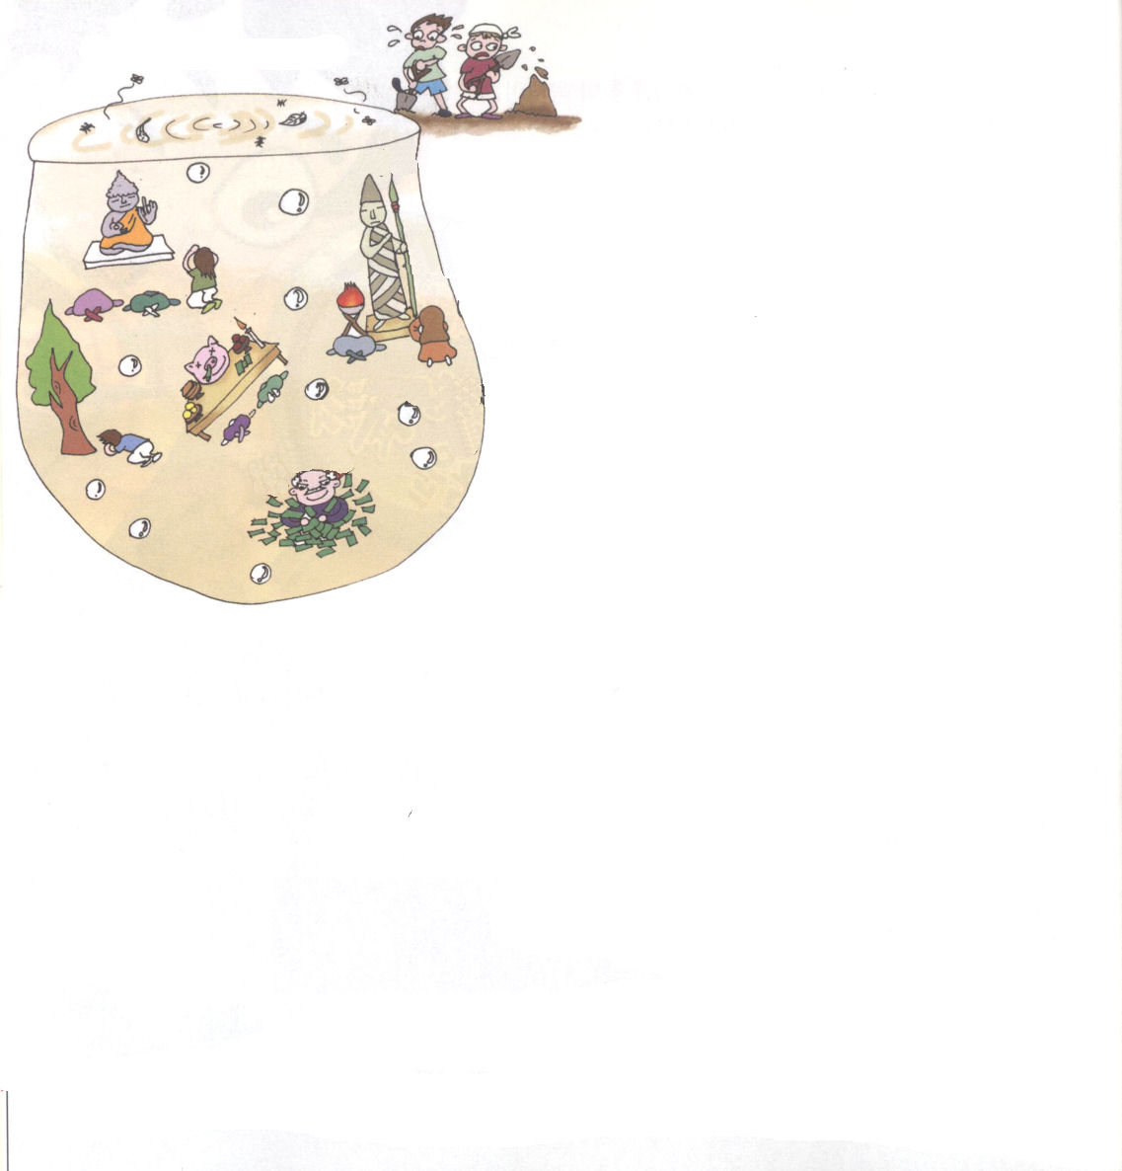
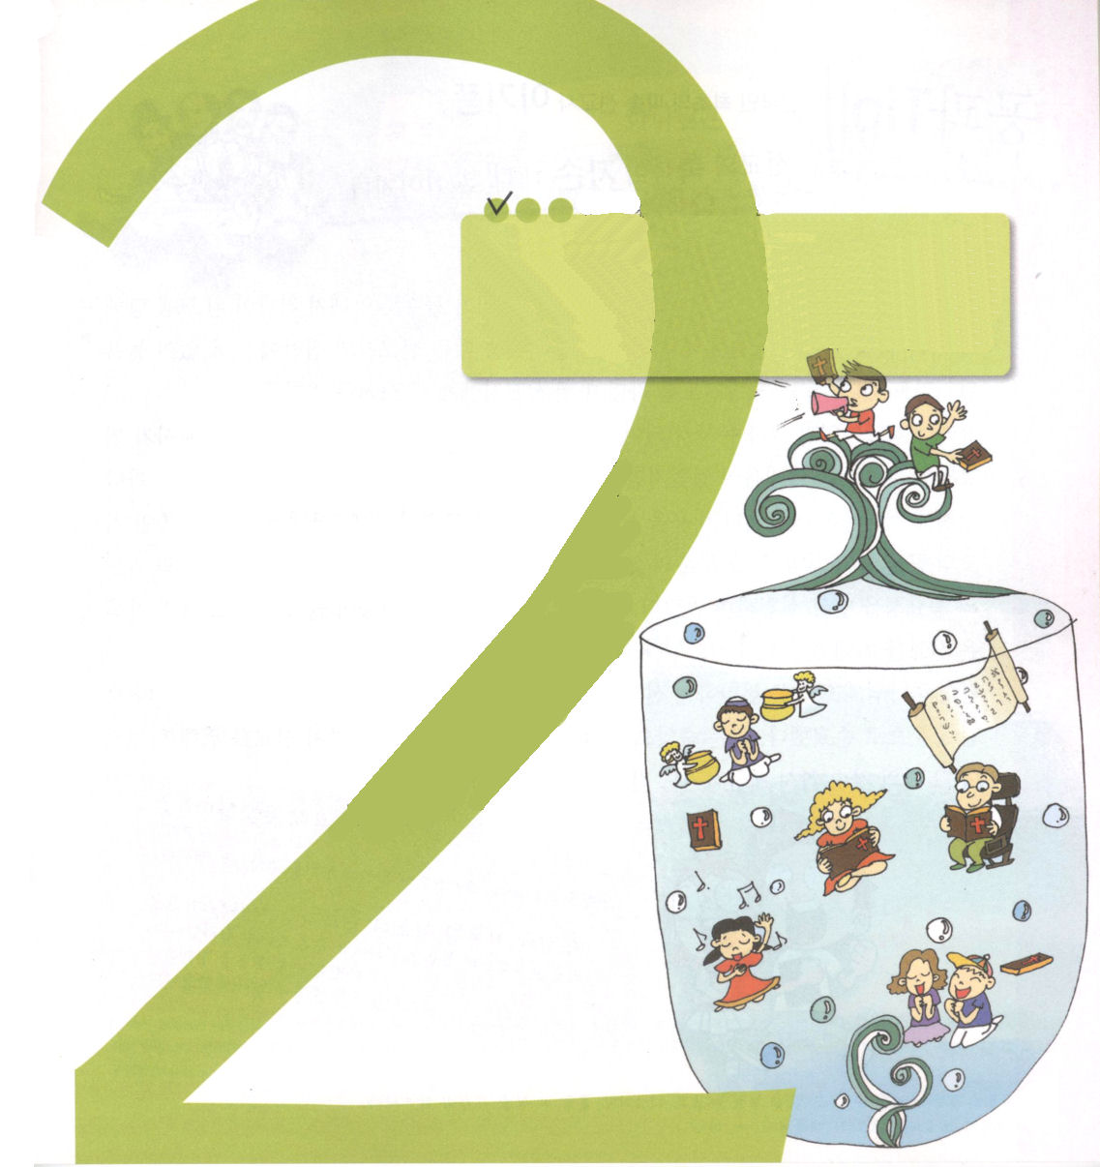
子どもが知るべきエレミヤ書

1.イスラエルが根本をのがしてから、とても長い時間が過ぎました
(1) 神様の根本である福音を完全にのがしてしまいました
(2) 神様の臨在と、祈りの答えをのがして、儀式といけにえを
ささげることにだけをにぎっていました
(3) その結果、伝道と宣教にはなにも関心をむけませんでした

2.根本をのがしたために、とんでもない事と
むだな努力をするようになりました
(1) 湧き水の泉を捨てて、自分から水ためを掘りました(エレミヤ2:1～3:5)
(2) うわべだけの礼拝に陥って生きるようになりました(エレミヤ7:1～10:25)
(3) 主なる神様は日照りで戒められました(エレミヤ14:1～15:9)
(4) 陶器師と器のたとえを悟ることができませんでした(エレミヤ18:1～20:18)
(5) 結局、ネブカデネザル王とバビロンの捕虜になりました(エレミヤ27:1～22)

3.もっとも重要な根本を回復することを約束されました
(1) エレミヤは異端と背信者の濡れ衣を着せられました(エレミヤ33:1)
(2) 神様の二番目のみことばと理解を越えた大いなることをなさいました(エレミヤ33:3)
(3) イスラエルの滅亡を予告されました(エレミヤ33:5)
(4) しかし、イスラエルが回復することを約束されました
① 町をいやして直されること(エレミヤ33:6)
② はじめのように建て直すこと(エレミヤ33:7)
③ すべての罪からきよめ、赦してくださること(エレミヤ33:8)
④ イスラエルの復興を見て世界の国々が恐れること(エレミヤ33:9)

キリストの霊は宣教の霊である。その方に近づいて行けば行くほど、より情熱的な宣教師になる －マシュー・ヘンリ

定刻祈りに成功したらチェックしよう

エレミヤ33:1～9 地を造られた主、それを形造って確立させた主、その名は主である方がこう仰せられる。わたしを呼べ。そうすれば、わたしは、あなたに答え、あなたの知らない、理解を越えた大いなる事を、あなたに告げよう。(2～3)

キリスト
根本をのがした
イスラエルは
結局、どのように
なりましたか？

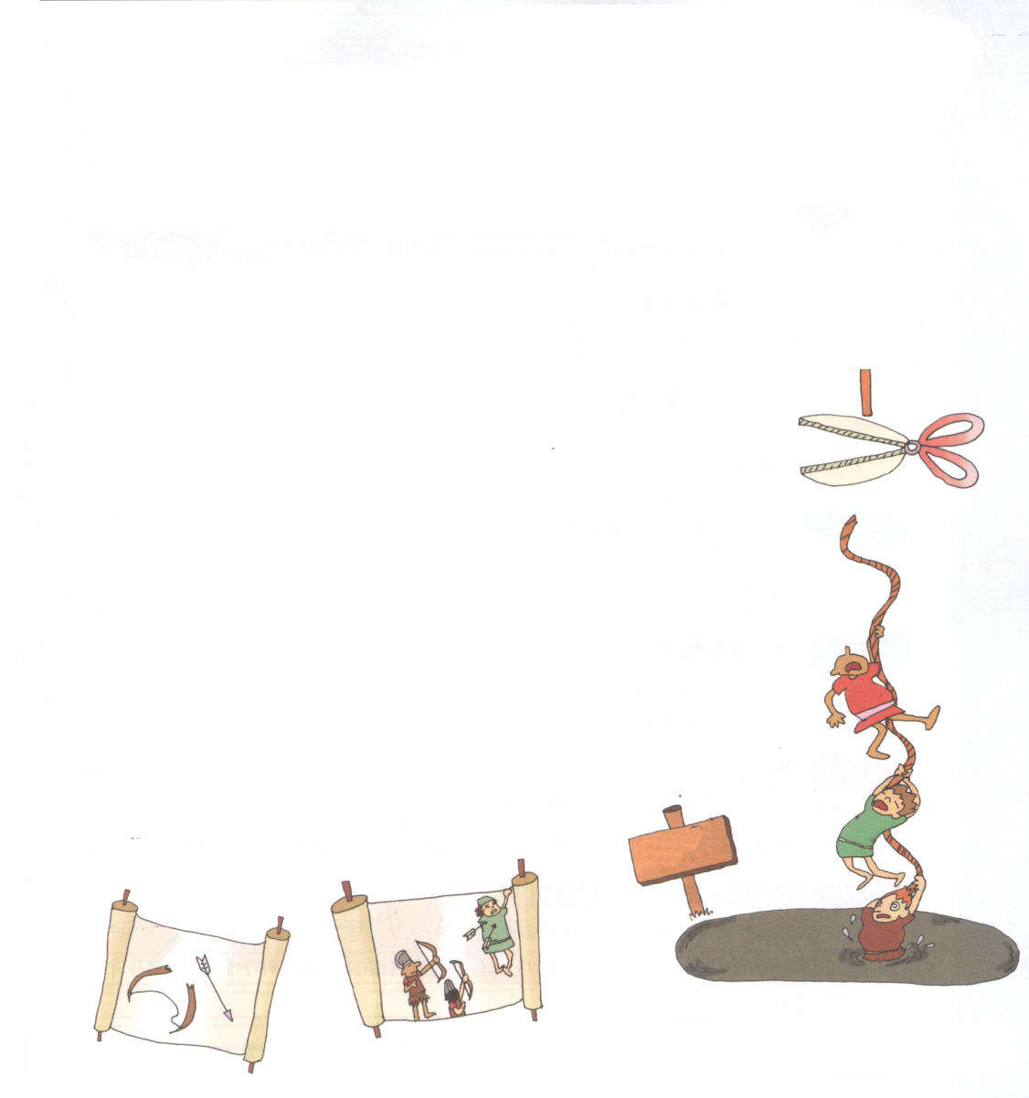
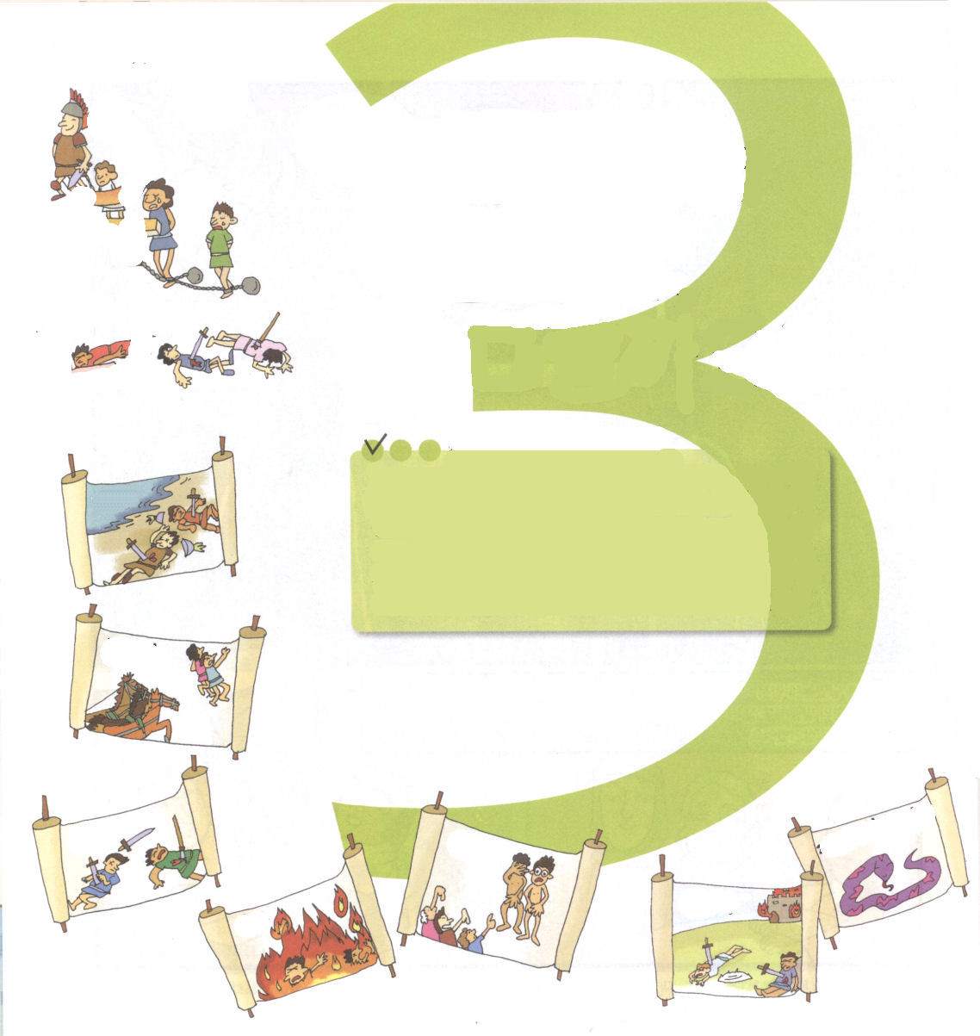
子どもが知るべきエレミヤ書

ともにほろびる
異邦の世界
なぜ、そうなのでしょう

定刻祈りに成功したらチェックしよう

エレミヤ40:7～12 モアブや、アモン人のところや、エドムや、あらゆる地方にいたユダヤ人はみな、バビロンの王がユダに人を残したこと、シャファンの子アヒカムの子ゲダルヤを彼らの総督に任命したことを聞いた。そこで、ユダヤ人はみな、散らされていたすべての所からユダの地に帰って来て、ミツパのゲダルヤのもとに行き、ぶどう酒と夏のくだものを非常に多く集めた。(11～12)

1.神様の預言どおりイスラエルはほろびました
(1) エルサレムとユダの捕虜をバビロンへ連れて行きました(40:1)
(2) 侍従長ネブザルアダンが捕まっていたエレミヤを解いてくれました
(40:2～6)
(3) エジプトにいるユダヤ人の中で残った者が滅びるようになりました
(43:8～44:14)
2. 宗教と偶像で大きく成功した国々も神様のみことばどおり
一点一画もちがいなく、災いを受けました
(1) エジプト(エレミヤ46:2～28)－軍隊がきこりのように（22節）
(2) ペリシテ(47:1～7)－車輪の騒音のため、子どもも顧みられず（3節）
(3) モアブ(48:1～6)－子どもたちの叫びが聞こえ(4節))
(4) アモン（49:１～6）－やみに荒れ果て、荒布をまとって嘆き(3節)
(5) エドム（49:7～22）－すべての町が永遠に荒れ果て(13節)
(6) ダマスコ（49:23～27）－悪いうわさを聞いて気を落とし（23節）
(7) ケダルとハツォルの王国（49:28～33）－ジャッカルの住みかとなり
永遠に荒れ果て(33節)
(8) エラム（35節）－力の源である弓が砕かれ(35節)
(9) バビロン（50:1～51:64）－はずかしめられ（2節）、逃げた(6節)
3.福音が一度とだえれば、三つの時代がほろびます
(1) ユダ － ユダの滅び (2) 捕虜 － ユダが捕虜にした国々の滅び
(3) 次世代 － 次世代に大きな災い

ユダ

ほりょ

次世代

もし神様があなたを宣教師として呼ばれたのなら、皇帝をうらやましく思ってはならない－チェロン
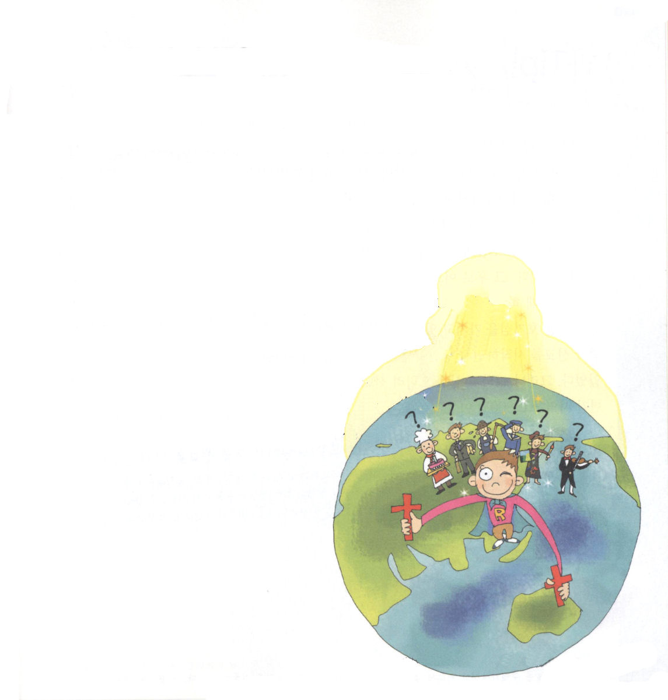
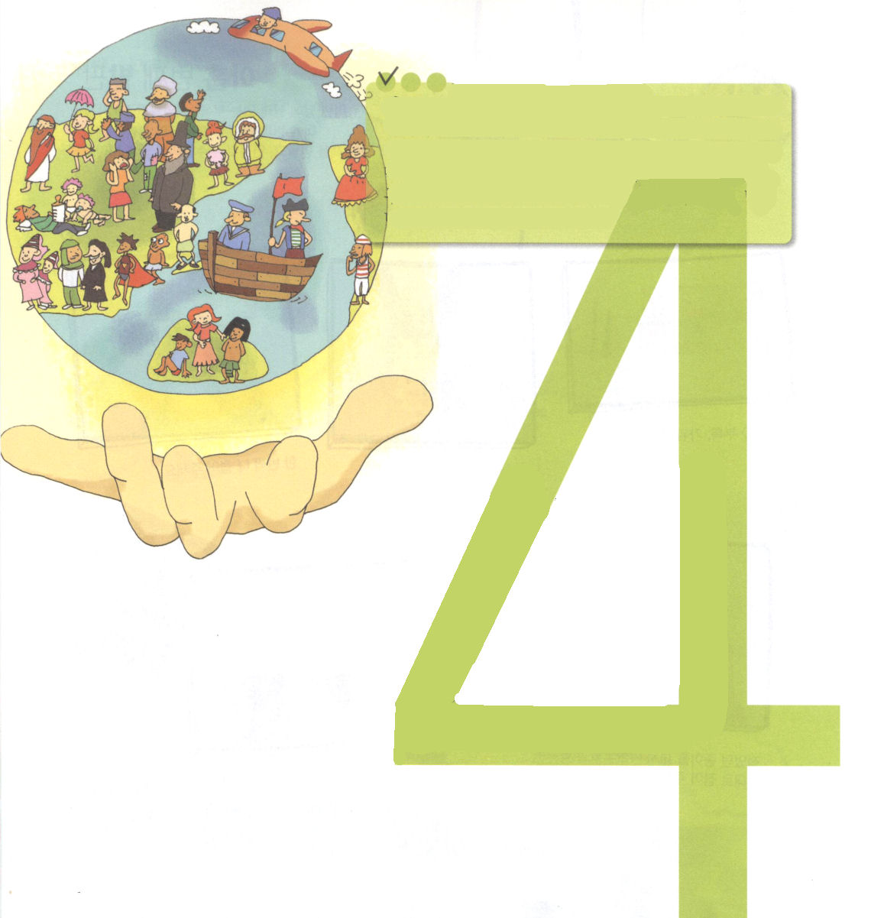
定刻祈りに成功したらチェックしよう

エレミヤ52:28～30 ネブカデレザルが捕らえ移した民の数は次のとおり。第七年には、三千二十三人のユダヤ人。ネブカデレザルの第十八年には、エルサレムから八百三十二人。ネブカデレザルの第二十三年には、侍従長ネブザルアダンが、七百四十五人のユダヤ人を捕らえ移し、その合計は四千六百人であった。

神様の
みことばは、かならず
成就します

異邦人たちは、神様がおられることをもう知っている。いま、彼らが必要とすることは
キリストの愛について聞くことだ。－ジンセンドルフ

子どもが知るべきエレミヤ書
1.当然なことを人々は当然に信じません
(1) 私たちのいのちを治めておられる神様を知ることが当然です
(2) 最高の祝福（本分）－神様がくださった福音を知ることです
(3) 最高の幸せ（資格）－神様の祝福と答えを信じることです

2.みことばは必ず成就します
(1) エルサレムが攻め落とされました(エレミヤ52:1～16)
(2) 神殿を奪われました(エレミヤ52:17～23)
(3) ユダの民は捕らえ移されて散らされるようになりました(エレミヤ52:24～27)
(4) ユダの王エホヤキンが捕虜になって位を受け継ぎました(エレミヤ52:31～34)

3.信仰生活は単純に神様を頼ることではありません
(1) 神様がくださった救いを回復することです
(2) 神様が私に与えられたタラントと私の人生を見つけることです
(3) 家庭と環境とまわりの人を生かすことです

伝道とはキリストの中にあるうれしい自由な人生の表現だームンチョ

